Ejercitación Debian

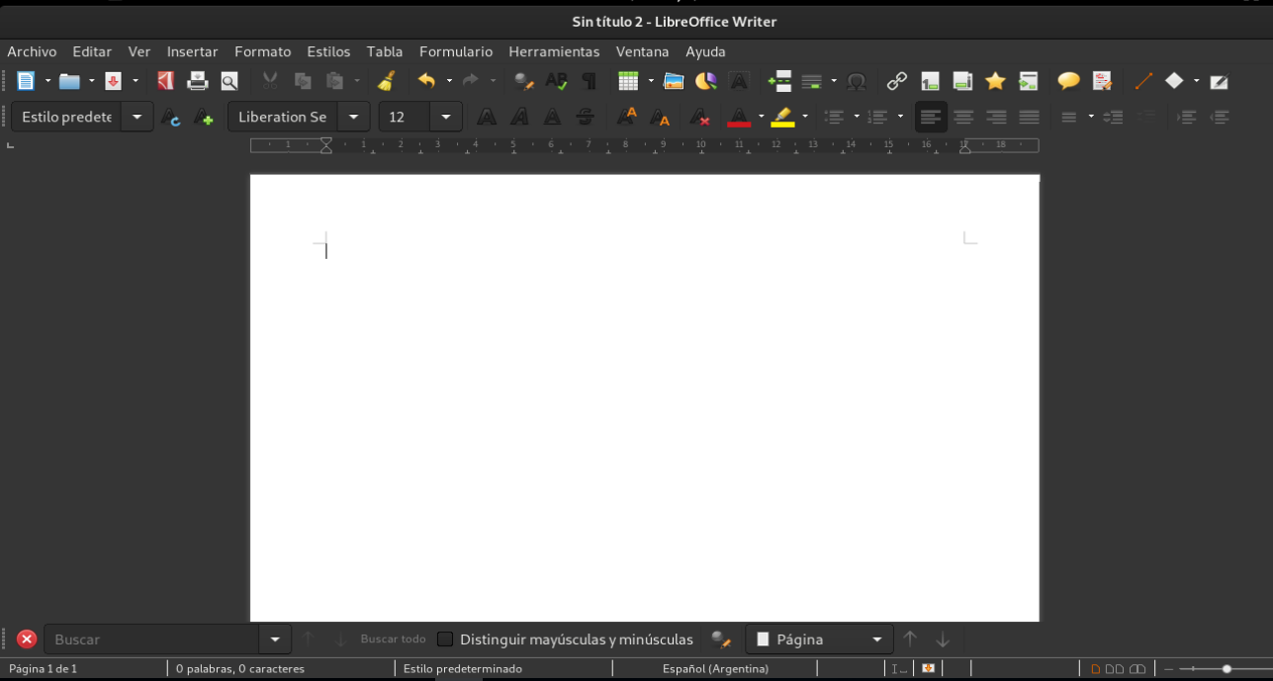

1.Cambio de tema por terminal.

. Comandos:

$ sudo apt install gnome-tweaks

$ gnome-tweaks

ANTES

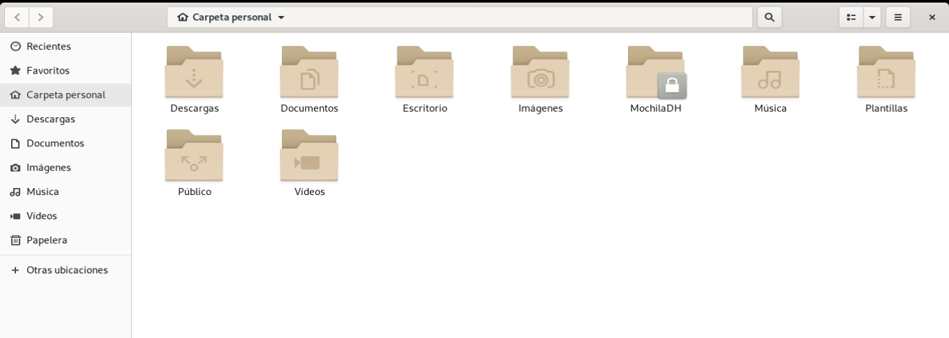

DESPUÉS

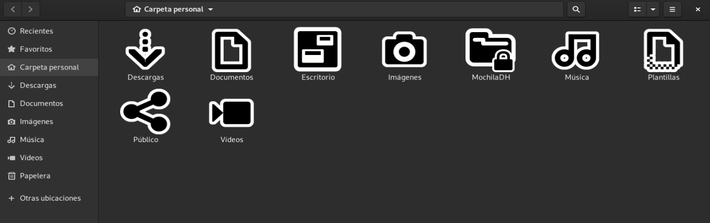

2. Actualización de Sistema Operativo por terminal.

. Comandos

$ sudo apt-get update

$ sudo apt-get upgrade

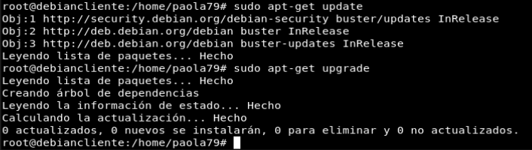

3. Comando **sudo rm -rf /**

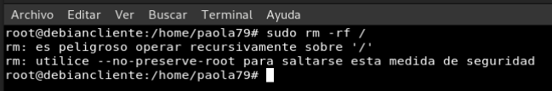

4. Utilización del comando **sudo -rm -fr / --no-preserve-root**

**La pantalla quedo en negro luego del uso de este comando**

